В соответствии со ст. 32 Конституции РФ граждане Российской Федерации имеют право избирать и быть избранными в органы государственной власти и органы местного самоуправления.

Кроме того, участие гражданина Российской Федерации в выборах является свободным и добровольным.

Никто не вправе оказывать воздействие на гражданина с целью принудить его к участию или неучастию в выборах либо воспрепятствовать его свободному волеизъявлению.

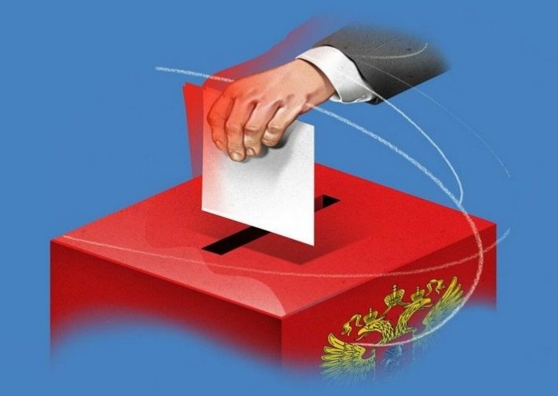

Федеральным законодательством права избирать лишены:

1) граждане, признанные судом недееспособными;

2) содержащиеся в местах лишения свободы по приговору суда.

Всем остальным гражданам право избирать принадлежит вне зависимости от пола, расы, национальности, языка, происхождения, имущественного и должностного положения, места жительства, отношения к религии, убеждений, принадлежности к общественным объединениям, а также других обстоятельств.

Только на одном избирательном участке гражданин Российской Федерации включается в список избирателей, иное недопустимо.

В случае если гражданина нет в списке, либо в нем содержатся ошибки или неточности в дате рождения, паспортных данные и т.п., гражданин праве подать соответствующее заявление в УИК, которое рассматривается в течение 24 часов, а в день голосования в течение 2 часов с момента обращения, но не позднее момента окончания голосования.

Если заявление отклонено, соответствующее решение может быть обжаловано в вышестоящую комиссию или в суд по месту нахождения участковой комиссии.



Предвыборная агитация - деятельность, имеющая целью побудить или побуждающая избирателей к голосованию за конкретного кандидата, список кандидатов или против них.

Агитационный период начинается со дня принятия решения о выдвижении кандидата, в СМИ - за 28 дней до дня голосования, а прекращается в ноль часов по местному времени дня, предшествующего дню голосования. В день голосования и в предшествующий ему день проведение предвыборной агитации запрещается.

В течение 5 дней до дня голосования и в день голосования запрещено опубликование результатов опросов общественного мнения, прогнозов результатов выборов, иных исследований, связанных с проводимыми выборами, в том числе их размещение в информационно-телекоммуникационных сетях, доступ к которым не ограничен определенным кругом лиц (включая сеть «Интернет»).



В день голосования до момента окончания голосования на территории соответствующего избирательного округа запрещена публикация (обнародование) данных об итогах голосования, о результатах выборов, в том числе их размещение в информационно-телекоммуникационных сетях, доступ к которым не ограничен определенным кругом лиц (включая сеть «Интернет»).

Голосование проводится с 8 до 20 часов. Каждый избиратель голосует лично, голосование за других избирателей не допускается. Бюллетени выдаются избирателям, включённым в список избирателей, по предъявлении паспорта или документа, заменяющего паспорт гражданина.

Итоги выборов определяют голоса избирателей.

В случае нарушения избирательных прав гражданин может обратиться с жалобой в избирательную комиссию, в вышестоящую избирательную комиссию, в правоохранительные органы, в прокуратуру или в суд.



ПРОКУРАТУРА МУРМАНСКОЙ ОБЛАСТИ

ПРОКУРАТУРА ГОРОДА КИРОВСКА

ПАМЯТКА

«ИЗБИРАТЕЛЬНЫЕ ПРАВА ГРАЖДАН»

*телефон дежурного прокурора Мурманской области* [*+7 (8152) 47-25-93*](tel:+7%20(8152)%2047-25-93)